|  |  |  |
| --- | --- | --- |
| **TEKNIKAL TEST**  DEVELOPER | **Tanggal** | 28 Juli 2023 |
| **Nama** | Muhammad Lutfi Riyanto |
|  | |

1. What is your most mastered skill? Please elaborate.

Jawaban:

Saya memiliki kemampuan sebagai backend developer dengan menggunakan bahasa pemrograman java. Dalam hal ini, saya membuat service untuk melayani kebutuhan mitra dalam melakukan pembayaran online seperti pembayaran PLN, PDAM, Voucher dan Lain sebagainya. Selain itu juga integrasi transaksi dengan Bank seperti pembayaran VA, QRIS, Transfer. Terkait integrasi ini juga mengikuti mitra baik menggunakan Socket ataupun Http/Https, Messaging menggunakan JSON, XML, atau ISO8583. Service yang saya develop sendiri berupa microservice, gateway, ataupun RestAPI.

1. Analysis - Elaborate your way to work out the alert.

Given a transactional table that has 300 million of records and insert rate of 40 tps (transaction/second). The transactions status varied from success, failed, decline, and suspect.

There is condition of alert:

- within 5 minutes, if the sum of failed transactions > 100 records, send alert to officer on duty that tells - ex: there are 120 failed transactions between now and (now-5 minutes) by telegram automatically.

Jawaban:

Sediakan sebuah service berupa scheduler yang dapat di sesuaikan interval scheduller didalam file config ataupun database. Dalam kasus ini scheduller akan dieksekusi dalam interval 5 menit. Service scheduler ini akan mengecek data transaksi dengan status failed. Kemudian di dalam service juga terdapat satu class untuk menghandle pengiriman notifikasi, dimana proses pengiriman ini dilakukan secara asynchronous. Jika transaksi melebihi batas yang telah ditentukan, Maka Class Scheduller akan mengirimakan request ke Class Notifkasi untuk mengirimkan alert transaksi gagal dalam interval tertentu. Terkait perhitungan data gagal bisa beberapa cara seperti:

* 1. Melakukan select count ke table transaksi secara langsung dengan status failed
  2. Menyediakan function/tiger untuk menginput ke satu table untuk menampung jumalah data gagal

1. JAVA

Input: Data Alert.txt Path Input: /input

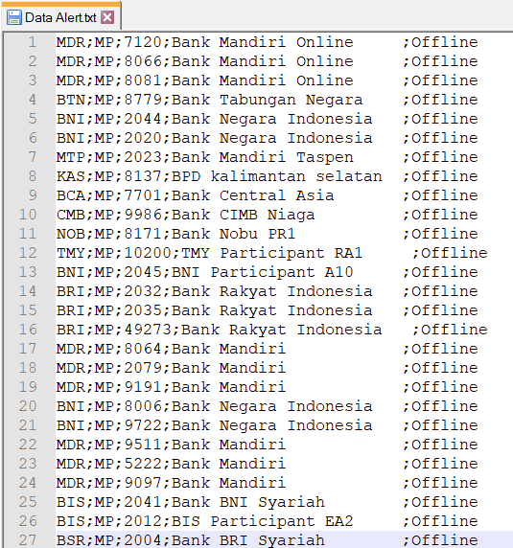

Output:

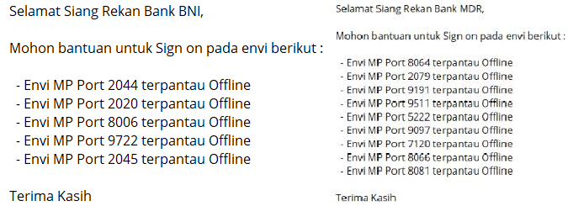

Task:

* Create a java native program to read input file on path ‘/input’.
* Create output message and send to its institutions.
* Output message is parameterized / changeable without any deployment (in this case BNI and MDR).

Jawaban:

Source Code:

1. Database – PL/SQL

Create Procedure to insert data to table C from table A and B.

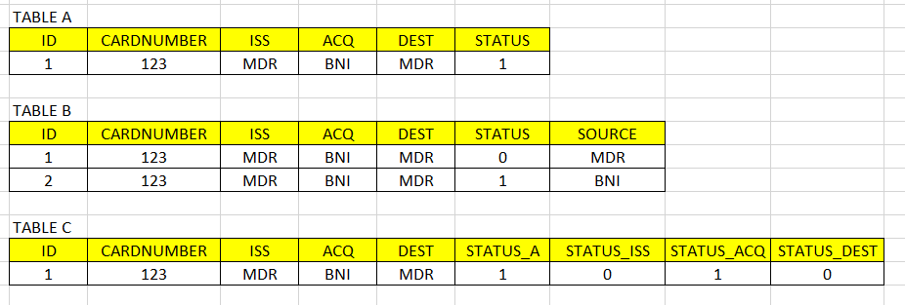

# Task

* 1. Create Procedure using MySQL or Oracle database.

Jawaban:

|  |  |  |
| --- | --- | --- |
| CREATE TABLE `table_a` (  `ID` int(12) NOT NULL AUTO_INCREMENT,  `CARD_NUMBER` varchar(20) DEFAULT NULL,  `ISS` char(5) DEFAULT NULL,  `ACQ` char(5) DEFAULT NULL,  `DEST` char(5) DEFAULT NULL,  `STATUS` int(1) DEFAULT NULL,  PRIMARY KEY (`ID`)  )  CREATE TABLE `table_b` (  `ID` int(12) NOT NULL AUTO_INCREMENT,  `CARD_NUMBER` varchar(20) DEFAULT NULL,  `ISS` char(5) DEFAULT NULL,  `ACQ` char(5) DEFAULT NULL,  `DEST` char(5) DEFAULT NULL,  `STATUS` int(1) DEFAULT NULL,  `SOURCE` char(5) DEFAULT NULL,  PRIMARY KEY (`ID`)  )  CREATE TABLE `table_c` (  `ID` int(12) NOT NULL AUTO_INCREMENT,  `CARD_NUMBER` varchar(20) DEFAULT NULL,  `ISS` char(5) DEFAULT NULL,  `ACQ` char(5) DEFAULT NULL,  `DEST` char(5) DEFAULT NULL,  `STATUS_A` int(1) DEFAULT NULL,  `STATUS_ISS` int(1) DEFAULT NULL,  `STATUS_ACQ` int(1) DEFAULT NULL,  `STATUS_DEST` int(1) DEFAULT NULL,  PRIMARY KEY (`ID`)  )  Dikarenakan kurangnya contoh data pada soal ini, dan tidak adanya penjelasan penggunaan procudure ini, Saya mengasumsikan bahwa Tabel A dan Tabel B memiliki relasi dengen Filed Source di tabel B. Dengan asumsi ini untuk kebutuhan data di Table C dapat dibuat satu procedure seperti berikut:   |  | | --- | | CREATE DEFINER=`root`@`localhost` PROCEDURE `InsertToTableC`()  BEGIN  INSERT INTO table_c (CARD_NUMBER, ISS, ACQ, DEST, STATUS_A, STATUS_ISS, STATUS_ACQ, STATUS_DEST)  SELECT A.CARD_NUMBER, A.ISS, A.ACQ, A.DEST, A.`STATUS` as STATUS_A, B.`STATUS` as STATUS_ISS, C.`STATUS` as STATUS_ACQ, D.`STATUS` as STATUS_DEST FROM `table_a` A  JOIN table_b B ON B.SOURCE = A.ISS  JOIN table_b C ON C.SOURCE = A.ACQ  JOIN table_b D ON D.SOURCE = A.DEST;  END |   Sebagai contoh lain jika Field CARD_NUMBER menjadi relasi atau bersifat unik, bisa dibuat procedure dengan parameter seperti berikut:   |  | | --- | | CREATE DEFINER=`root`@`localhost` PROCEDURE `InsertToTableCWithParam`(pCardNumber VARCHAR(20))  BEGIN  INSERT INTO table_c (CARD_NUMBER, ISS, ACQ, DEST, STATUS_A, STATUS_ISS, STATUS_ACQ, STATUS_DEST)  SELECT A.CARD_NUMBER, A.ISS, A.ACQ, A.DEST, A.`STATUS` as STATUS_A, B.`STATUS` as STATUS_ISS, C.`STATUS` as STATUS_ACQ, D.`STATUS` as STATUS_DEST FROM `table_a` A  JOIN table_b B ON B.SOURCE = A.ISS  JOIN table_b C ON C.SOURCE = A.ACQ  JOIN table_b D ON D.SOURCE = A.DEST  WHERE A.CARD_NUMBER = pCardNumber;  END | |

1. REST API – GUI SIMULATOR

Create GUI as simulator (jalin.bat) to hit and get response from API (api.war).

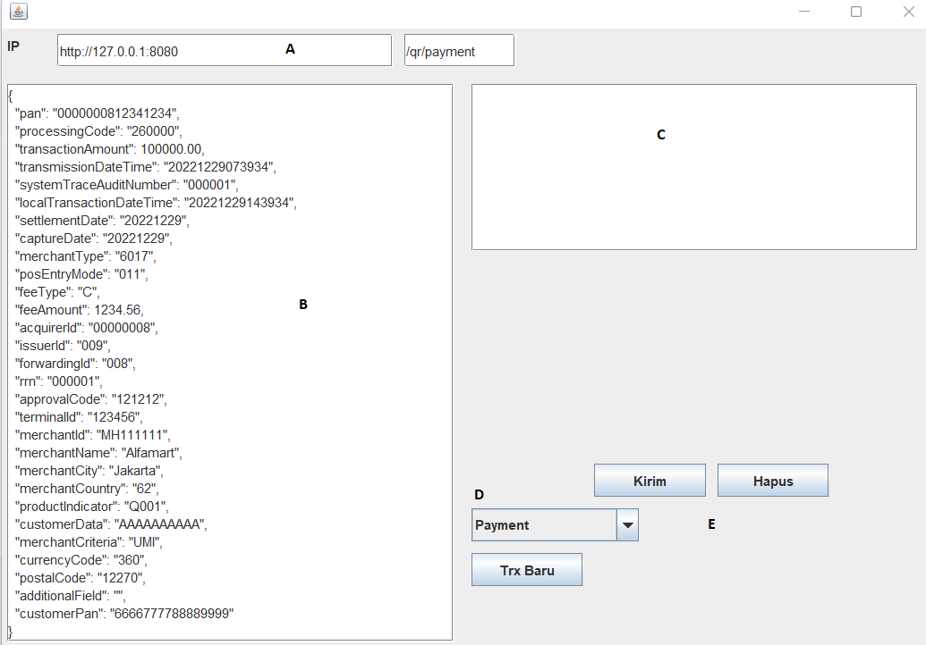

A = URL and Path B = Request

C = Response

D = List of Request E = Execute

# Task

1. Create GUI with components as picture above.
2. Each time user chose Request on D then B input and A url changes accordingly. You can create 2 input request and response as your preference (pictures just sample).

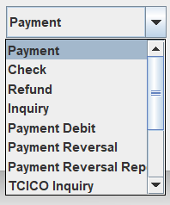 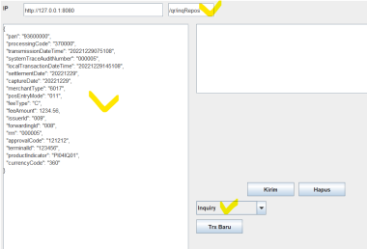

1. Send the request by hit ‘Kirim’.
2. Put the response from your API on C.
3. Send your api.war file that works on Tomcat5.5

Jawaban:

Source Code: